Klonování jako cesta k nesmrtelnosti
28. 7. 2026, Tábor – Historie je plná příběhů lidí, kteří zasvětili celý život hledání a vytvoření ideálu. Ať už jde o ideální květinu či zvíře, vždy jde o cestu trvající desítky let a stojí za ní desetitisíce pokusů. Ani usilovná a nepřetržitá práce však ještě do nedávna nevedla ke kýženému výsledku, dokonalosti dosáhl jen málokdo. Pokud se tento takřka zázrak přece jen podařil, nastal druhý a ještě složitější problém – jak tento dokonalý výtvor zachovat jednou pro vždy. Odpověď nabídl až vědecký pokrok, konkrétně klonování. Tato metoda umožňuje replikovat dokonalé tvory. Klonování však znamená mnohem víc než vytváření dokonalých kopií. Bez velkého přehánění nabízí cestu k nesmrtelnosti.
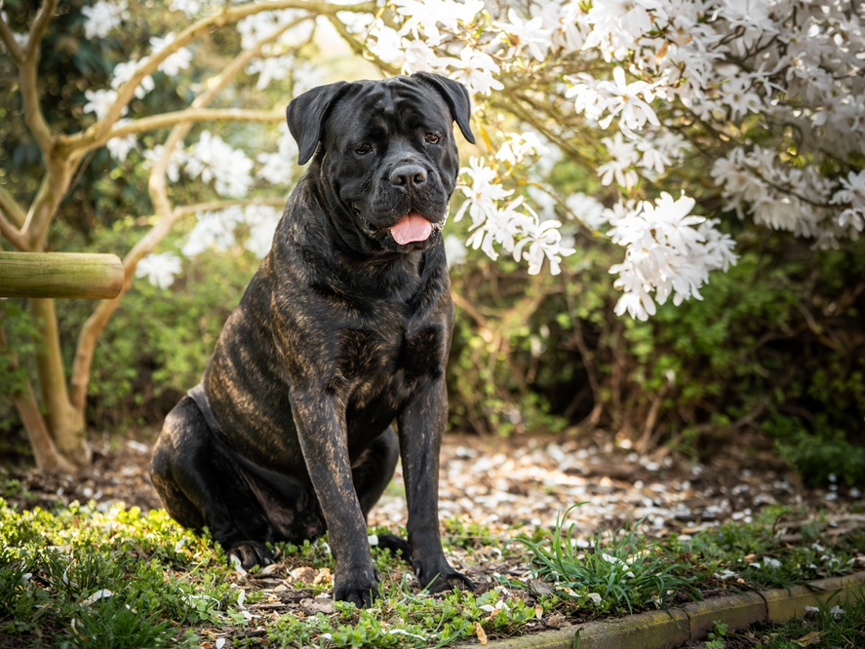
  - První naklonovaný pes ve střední Evropě Aristocrat II Korec Corso. FOTO: archiv Evžena Korce

Mladý zahradník Cornelius van Baerle ze známého románu Alexandra Dumase Černý tulipán se stal symbolem posedlosti vyšlechtit bájný, čistě černý tulipán. Celý svůj život zasvětil tomuto svému snu a neopustil ho ani po té, co byl na základě falešného obvinění zavřený do vězení. Sečtělým čtenářům neprozradím nic nového, když napíšu, že toho nakonec přece jen dosáhl.
Tento příběh je smyšlený, přesto bychom našli i spoustu reálných Corneliů. Jedním z nejznámějších byl syn farmáře z anglického Shropshire David Austin, který celý svůj život hledal ideální růži. Do těchto rostlin se zamiloval ve chvíli, kdy od sestry dostal ke svým 21. narozeninám knihu o historických růžích. Od té doby se snažil vytvořit dokonalou anglickou růži spojením starých historických růží a moderních hybridů. Chtěl zkombinovat omamnou vůni a plný tvar historických růží se schopností hybridů kvést opakovaně celou sezonu. Ročně opyloval ručně desetitisíce květů, aby po 14 letech představil nádhernou růži Constance Spry. Kromě dokonalého tvaru nádherně voněla, ale stejně jako ostatní historické růže kvetla jen jednou ročně. Finálního úspěchu dosáhl až ve věku 57 let kdy představil zářivě žlutou nádherně vonící růži Graham Thomas, která kvetla opakovaně po celou sezonu. Za svůj život Austin vyšlechtil přes 200 odrůd růží a obdržel za to Řád britského impéria. Rodinná firma David Austin Roses i nyní pokračuje v hledání další dokonalé růže, ročně kvůli tomu v laboratořích ručně opylují na 40 tisíc růží.
Klasičtí šlechtitelé jako Austin při hledání ideálu využívají klasické pohlavní rozmnožování a metodu zjednodušeně nazvanou „pokus – omyl“. Vezmou pyl jedné odrůdy a opylí jím pestík druhé odrůdy. V podstatě tak smíchají DNA dvou rodičů, výsledné semínko je tak genetický originál. Jednou z mnoha desítek tisíc pokusů vznikne dokonalý jedinec, který je ale jediným exemplářem na světě. Pokud by šlechtitel pouze opět vzal semínka z této dokonalé rostliny a zasadil je, potomci by kvůli namíchaným genům ztratili některé vlastnosti.
Šlechtitelé proto už dávno objevili taje klonování, jen tomu tak neříkali. Aby zachovali všechny požadované vlastnosti ideální rostliny, využili nepohlavní rozmnožování, což je prakticky čisté klonování. Využívají buď očkování a roubování nebo množení řízky. V prvním případě se z ideální rostliny odřízne pupen s kouskem kůry a vloží se pod kůru jiné rostliny. Takzvané očko k ní přiroste a vyroste z něj větev s naprosto identickou DNA. Dokonalá kopie vznikne také v případě množení řízky, kdy se odřízne kousek stonku a nechá se zakořenit.
Klonování tak má mnohem větší tradici, než se na první pohled může zdát. Moderní věda jen přinesla nové možnosti a mnohem větší úspěšnost. Místo zahradnických nůžek se používají zkumavky a mikronástroje. Z dokonalé rostliny se chirurgicky odebere mikroskopický shluk buněk nazývaný meristém a umístí se do sterilní zkumavky se speciálním gelem plným živin a růstových hormonů. Buňky se v ní začnou masivně dělit a během krátké doby v laboratoři vyrostou tisíce identických kopií původní rostliny.
Světoznámá ovce Dolly pak ukázala světu, že geneticky identické kopie se dají vytvářet nejen u rostlin, ale že to vědci dokáží už i u zvířat. Přestože Dolly nebyla prvním naklonovaným zvířetem, teprve její narození potvrdilo funkčnost této metody a otevřelo cestu ke klonování dalších zvířat včetně nejsložitěji replikovatelných primátů. Vědci za tu dobu klonování zdokonalili natolik, že už to není výsadou jen špičkových laboratoří, ale klonovaná zvířata se stávají běžnou součástí každodenního života. Poslední výzkumy navíc ukazují, že plně životaschopné jsou i klony klonů, původní jedinec se tak dá klonovat i z celé následné geneticky identické linie. Daný genom se tak stává prakticky nesmrtelným.
Možnost naklonovat si svého domácího mazlíčka nebo špičkového zvířete má nyní široká veřejnost. Po světě tak už běhají stovky či tisíce klonovaných psů, koček, koní nebo například velbloudů. Tam všude hrají špičkové geny klíčovou roli. Také chovatelé zvířat usilují o vyšlechtění dokonalého zvířete, které nejvíce odpovídá popsanému ideálu daného plemene. Někdy jde jen o vzhled, jindy i o výjimečné vlastnosti. Klonují se tak nejen velbloudi účastnící se na Blízkém východě tolik oblíbených soutěží krásy, ale například také nejlepší dostihoví koně nebo speciální policejní psi. Jejich naklonování je totiž rychlejší a přináší jistější výsledky. Naklonovaná zvířata totiž „zdědí“ stejné vlohy pro výcvik či závodění.
Stále častějším důvodem pro naklonování zvířete je také snaha majitelů zmírnit žal ze ztráty milovaného zvířecího člena rodiny. Stále více lidí po smrti svého mazlíčka nechá vytvořit jeho identickou kopii, aby s ním mohli být i nadále. Díky klonování získají dokonalou kopii nesoucí stejné DNA se stejnými povahovými vlastnostmi i vlohami.
Zájem zachovat výjimečné geny, které se klasickým křížením už nikdy nemusí podařit replikovat, stál i za naklonováním prvního psa ve střední Evropě Aristocrat II Korec Corso. Zatímco u klasického křížení nelze zaručit, že se vlastnosti výjimečného jedince zopakují, u klonování je jejich zachování stoprocentní jistota. Aristocrat Korec Corso byl naprosto výjimečný pes s mnoha mezinárodními tituly. . Byl druhým nejlepším psem ve třídě šampionů na světové výstavě, Mezinárodním šampionem, Šampionem tří zemí, Českým a Slovenským grand šampionem, Šampionem ČMKU a vítězem speciální výstavy při světové výstavě psů. Kromě toho získal i spoustu dalších ocenění. Pochází z mimořádně úspěšné linie, kdy předci tři generace zpět získali titul mezinárodního šampiona. Otcem byl jeden z nejlepších světových psů, rezervní světový vítěz a šampion Itálie Hulk Hogan dell´Impero Maya. Matkou byla mezinárodní šampionka krásy a výstavně nejúspěšnější česká fena plemene cane corso v letech 2015 až 2018 Koleta Atison.
Roli hrála také velká citová vazba. Odchod mazlíčka vždy představuje velkou bolest a ztrátu. Klonování umožňuje tohoto psího přítele vrátit. A to až neuvěřitelně. Aristocrat II. Korec Corso je vzhledově naprosto stejný jako původní Aristocrat. Vypadá úplně stejně a podobně se i chová. Opravdu jsou k nerozeznání a netýká se to jen vzhledu. Zdá se, jako by Aristocrat II Korec Corso zdědil i některé vlastnosti. To samozřejmě není možné, protože schopnosti získané za života se dědit nemohou. Přesto si ale naprosto automaticky z mnoha hraček zvolil přesně tu, která byla nejoblíbenější už jeho předchůdce. I k okusování si vybral stejnou židli. Zajímavé je též sledovat ho, jak v různých situacích reaguje úplně stejně.
Klonování samo o sobě je velmi náročný proces, pro chovatele ale velkou zátěž nepředstavuje. Stačí, když dodrží několik základních kroků. Prvním je dostat část kůže do 48 až 72 hodin od úmrtí psa do laboratoře, kde se provede tkáňová kultura. Tkáňová kultura se kultivuje až dosáhne dostatečného množství buněk a následně se zamrazí do tekutého dusíku. Pak se dá použít pro klonování i po desítkách let. Důležité ale je, aby byly buňky před kultivací stále živé, což je jistota právě jen oněch 48 hodin po úmrtí. Potom se ze zárodečné buňky z vajíčka vyjme jádro, které obsahuje genetickou informaci. Místo jádra vajíčka se do vajíčka vloží jádro buňky kůže. Když všechno funguje jak má, tak se vajíčko začne dělit. Pak se implantuje do náhradní matky, která nového jedince odnosí a porodí. V případě Aristocrata se tkáňová kultura kultivovala ve Velké Británii, protože tam se dá vzorek kůže dovézt mnohem rychleji než do Spojených států. Při cestě přes oceán by se převoz nemusel stihnout včas. Vlastní klonování se provádělo v USA.
Od oznámení o úspěšném naklonování Aristocrata II. se na mně už obrátily desítky lidí s žádostí o informace. Všem jsem postup přesně popsal a poradil, co přesně dělat. U těch, kteří měli zájem, jsme domluvili odběr tkání pro kultivaci a následné klonování. Pokud má o klonování zájem i někdo další, může se na mě také obrátit. Díky svým zkušenostem a kontaktům na specializované laboratoře rád podrobně popíšu celý proces a zdarma připravíme potřebné vzorky. Stačí se ozvat na můj mail director@zootabor.eu nebo zavolat na číslo 233 372 021.

RNDr. Evžen Korec, CSc.
ředitel Zoologické zahrady Tábor
předseda Cane Corso klubu ČR

Rozlohou největší zoologická zahrada jižních Čech a největší soukromá zoo v Česku ZOO Tábor patří k nejmladším zahradám v Česku. Vznikla v květnu 2015 poté, co ji od insolvenčního správce koupil pražský developer a biolog Evžen Korec. Tím ji zachránil před likvidací a rozprodáním zvířat. Pro veřejnost byla ZOO Tábor otevřena o měsíc později. V roce 2025 ji navštívilo 119 400 lidí. ZOO Tábor je nejvíce navštěvovaným místem táborského regionu a patří mezi nejnavštěvovanější místa Jihočeského kraje. Zoo je otevřena každý den od 9:00 do 19:00.
Hlavním posláním zoo je chov a ochrana ohrožených druhů zvířat. Nejvýznamnějším projektem táborské zoo je reintrodukce zubra evropského do přírodních rezervací v Evropě. Podrobnosti o návratu tohoto majestátního tvora a možnosti, jak tento projekt podpořit, lze nalézt na webu www.zazubra.cz. Zásadním vědeckým projektem ZOO Tábor je výzkum dlouhověkosti psů a zubrů, jehož cílem je výrazně prodloužit věk. ZOO Tábor provozuje nejmodernější záchranné centrum CITES pro chladnomilné šelmy v Česku, jeho vybudování spolufinancoval Státní fond životního prostředí. Aktuálně ZOO Tábor vlastní přes 535 zvířat, která patří k 81 živočišným druhům. Více než polovina z chovaných druhů patří mezi ohrožené. Generálním sponzorem je EKOSPOL.

  - Kontakt pro média
Filip Sušanka
M: (+420) 606 688 787
T: (+420) 233 372 021
E: media@zootabor.eu
W: www.zootabor.eu

